Контрольная работа по английскому языку
за 1 четверть для 2 класса
- Послушай и запиши буквы
1.
2.
3.
4.
5.
6.
7.
8.
9.
10.
- Подбери картинки к словам. Запиши слова в тетрадь.
lamp, watch, van, orange, window, king, flag, bee, fly
1. 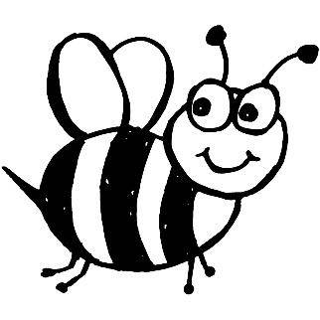 | 2.  | 3. 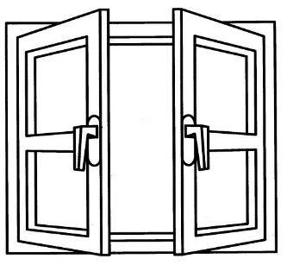
4. 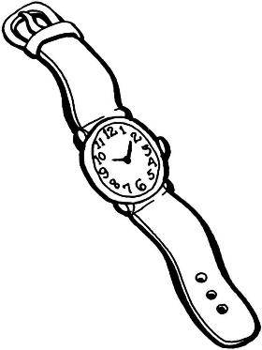 | 5. 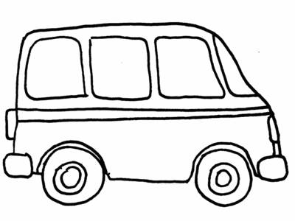 | 6.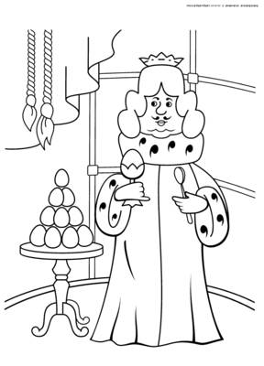
7. 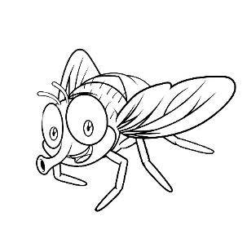 | 8. 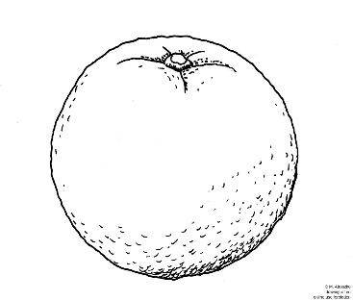 | 9. 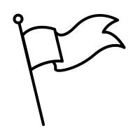
3.Напишите буквы, которые в алфавите читаются так:
1. [ai] _______ 4. [ei] ______
2. [dʒei]______ 5. [ef] ______
3. [dʒi:] ______ 6. [i:] ______
4.Допиши маленькие буквы к заглавным.
D___H___ F____M____G____А___B ___ C___ E___L___ I____J______
5. Переведи на русский язык.
Cat ______________ apple _______________ bee _____________
zebra______________ orange _____________ dog _____________
Fish ______________ watch ________________ yoghurt ______________

